13b My holiday
- В ответе записывается только цифра и буква
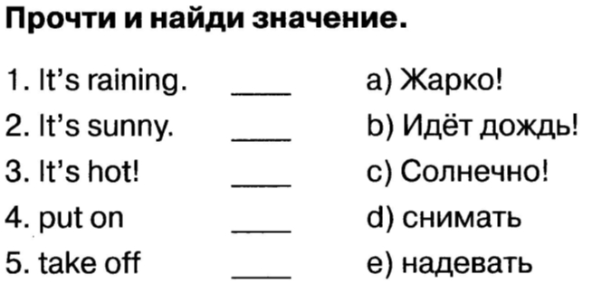
- Ответ записывается полностью
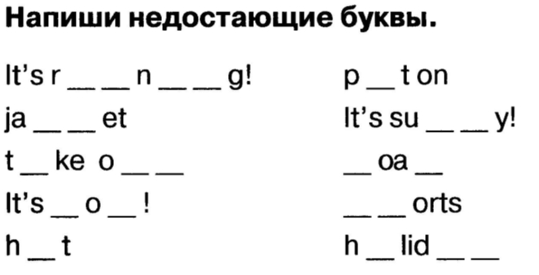
- Учебник с. 100 упр. 1
Соотнести картинку с правильными словами
- Записать в тетрадь. Выучить притяжательные местоимения
Притяжательные местоимения используются тогда, когда что-то кому-то принадлежит.
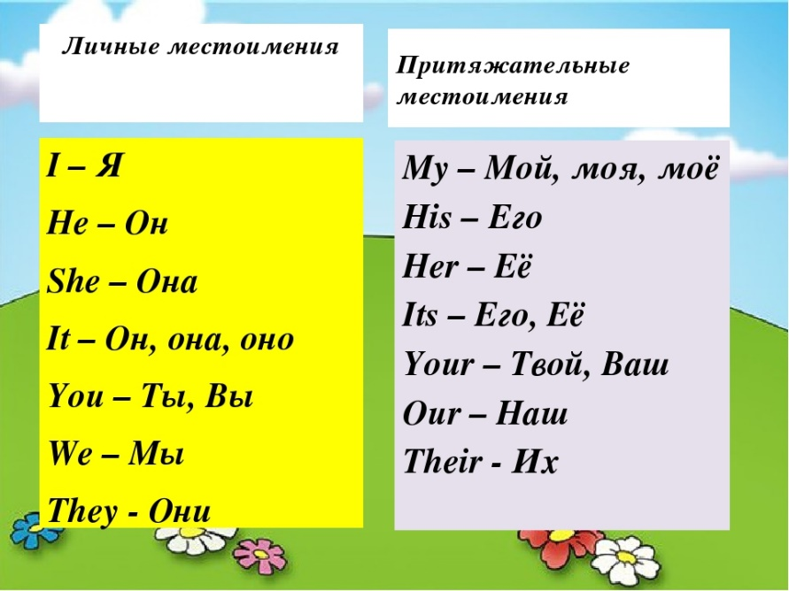
Учебник с. 100 упр. 2
Выполнить письменно, вставить недостающее слово, изображенное на картинке.

Домашнее задание:
Рабочая тетрадь с. 55 упр. 3,4
Выучить притяжательные местоимения, повторять слова с.98 упр.1

Выполненное домашнее задание и классную работу отправить на почту
Домашнее задание присылать к следующему уроку.
Классную работу присылать сразу после урока!
shmatokod@lyceum62.ru

